19.1.23
GREENLAND: ΤΟ ΤΕΛΕΥΤΑΙΟ ΚΑΤΑΦΥΓΙΟ
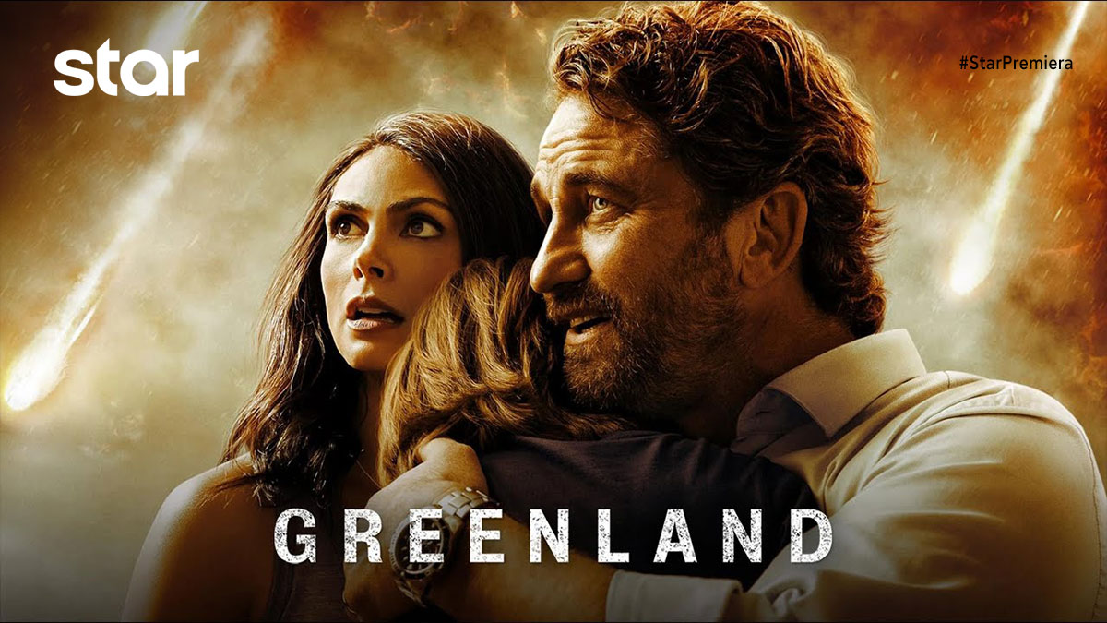
σε Α΄ΤΗΛΕΟΠΤΙΚΗ ΠΡΟΒΟΛΗ-Πέμπτη 19.1.23
GREENLAND: ΤΟ ΤΕΛΕΥΤΑΙΟ ΚΑΤΑΦΥΓΙΟ (GREENLAND)
Περιπέτεια επιστημονικής φαντασίας, Πέμπτη 19 Ιανουαρίου στις 21:00
σε Α’ Τηλεοπτική Προβολή από το Star

Ένας κομήτης απειλεί τη Γη με αφανισμό. Ο Tζον θα κάνει τα αδύνατα δυνατά για να προστατέψει τη γυναίκα και τον μικρό του γιο και να βρεθούν όλοι μαζί σε ένα ασφαλές καταφύγιο. Καθώς η ώρα μηδέν για τη σύγκρουση πλησιάζει, η οικογένεια έρχεται αντιμέτωπη με πολλά εμπόδια, που την κρατούν μακριά από τη σωτηρία…

ΣΚΗΝΟΘΕΣΙΑ: Ρικ Ρόμαν Βο
ΠΑΙΖΟΥΝ: Τζέραρντ Μπάτλερ, Μορένα Μπάκαριν, Σκοτ Γκλεν

Δείτε το trailer της ταινίας GREENLAND: ΤΟ ΤΕΛΕΥΤΑΙΟ ΚΑΤΑΦΥΓΙΟ (GREENLAND) εδώ: https://youtu.be/IRrkiWmlumQ

https://www.star.gr/tv/press-room/
Ευχαριστούμε πολύ
Γραφείο Τύπου & Επικοινωνίας

